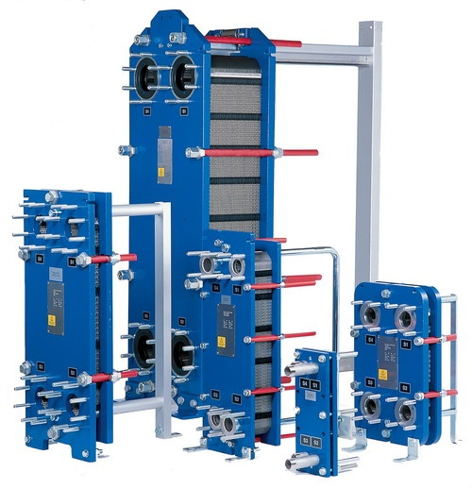
ОПРОСНЫЙ ЛИСТ
для подбора промышленного теплообменника

ООО «ТПК «ТЕПЛОТЕРМ»

Силикатный завод
Валерий Тимофеевич

19100, Черкасская обл., г.Монастырище, ул.Мира 2/54
тел.+38 (04746) 2-53-92; (099) 737-50-21;
02081, г.Киев, ул.Урловская 23-Б, оф.242
тел.+38 (044) 361-02-40; (044) 33-999-40,41
E-mail: info@teploterm.com

www.teploterm.com

Заказчик:
Организация
Контактное лицо
Телефон / факс
E-mail

Город

Общие сведения для подбора теплообменника:
Отрасль промышленности |  |  |  | молочная промышленность |  |  |  |  |  |  |  | фармацевтика
 |  |  |  | производство напитков |  |  |  |  |  |  |  | коммунальное хозяйство
 |  |  |  | пивоварение |  |  |  |  |  |  |  | кондитерская промышленность
 |  | Другая
Назначение |  |  |  | пастеризация |  |  |  |  |  |  |  | нагрев
 |  |  |  | охлаждение
 |  | Другое
Максимальная мощность теплообменника, кВт
 |  | Греющий  (охлаждаемый)  контур |  |  |  |  |  |  |  |  | Нагреваемый (охлаждающий)  контур
Рабочая среда
Расход среды, кг/ч
Давление на входе в теплообменник (избыточное), бар |  |  |  |  |  |  |  |  |  |  | —
Температура среды на входе, °С
Температура среды на выходе, °С
Допустимые потери давления, бар
Содержание частиц, механических примесей и их максимальный диаметр
Физические свойства сред при трёх значениях температуры
(максимальной, промежуточной и минимальной)
Среда №1 – греющий (охлаждаемый) контур
Температура, °С
Плотность, кг/м³
Удельная теплоёмкость, кДж/кг∙°С
Теплопроводность, Вт/м∙°С
Кинематическая вязкость, сПз
Среда №2 – нагреваемый (охлаждающий) контур
Температура, °С
Плотность, кг/м³
Удельная теплоёмкость, кДж/кг∙°С
Теплопроводность, Вт/м∙°С
Кинематическая вязкость, сПз
Примечания
Предполагаемое количество штук
Подпись |  |  |  |  |  |  | Дата

